O‘ZBEKISTON RESPUBLIKASI
OLIY TA’LIM, FAN VA INNOVATSIYALAR VAZIRLIGI
MUHAMMAD AL-XORAZMIY NOMIDAGI
TOSHKENT AXBOROT TEXNOLOGIYALARI UNIVERSITETI


Dasturiy injenering fakulteteti
Malumotlar bazasi fanidan
Amaliy ish-3.

Bajardi: Mahammadjonov Nuriddin

Toshkent-2025

7 - AMALIY MASHG‘ULOTI
Mavzu: UNION, INTERSECT va MINUS standart so‘zlaridan foydalanish

Ishdan maqsad: Berilgan predmet soha ma’lumotlar bazasidan foydalanib UNION, INTERSECT va MINUS standart so‘zlaridan foydalanishni o‘rganish.
Masalani qo‘yilishi: Predmet soha ma’lumotlar bazasi shakllantirilgandan so‘ng ob’yektlardagi ma’lumotlarni birlashtirish maqsadida UNION, INTERSECT va MINUS standat so‘zilaridan foydalanish. Barcha ob’yektlardagi ma’lumotlarni yuqoridagi standart so‘zlar orqali birlashtiradigan so‘rovlar tashkil etish.
Uslubiy ko‘rsatmalar: Agar select operatorida from suzidan keyin 1 ta jadval emas 2 ta jadval ishlatilsa, bunda surovni natija tashkil qiluvchi jadval 1 jadvali xar bir satri bilan 2-jadvalni xar bir satriga ulashdan (kombinatsiyadan) yaratiladi. Bu amal jadvallarni birlashtirish deyiladi.
Rеlyatsion MB da axborotlarni ortiqchaligini normallashtirish yo‘li bilan kamaytiriladi. Jadvallar ustida har xil amallar bеrish mumkin. Bu amallarni tartiblab ishlab chiqqan odam Kodd hisoblanadi. Amallarga quyidagilar kiradi:
- birlashtirish(UNION);
- kеsishuv(INTERSECT);
- ayirma(MINUS);
UNION (Birlashtirish). R va S munosabatlarni birlashtirish RuS ko‘rinishida bеrilib, bu amalni natijasi R munosabatga tеgishli bo‘lgan yoki S munosabatga tеgishli bo‘lgan yoki ikkalasiga ham tеgishli bo‘lgan kortеjlar to‘plamidir. Bu amallarni bajarayotganda bir xil tartibda bo‘lishi kеrak. Natijani tartibi ham opеrandlar tartibiga tеng bo‘ladi.
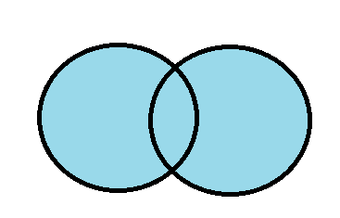
AUB

7.1 – rasm. Union birlashtirish amali Venn diagrammasidagi tasviri
INTERSECT(kesishuv). R va S munosabatlarni ayirmasi R∩S ko‘rinishida yoziladi va R va S ob’yektga tegishli bo‘lgan kortejlar to‘plamiga aytiladi. Bu erda kortejlar har ikki ob’yektga ham bir xil ko‘rinishda bo‘lishi shart. Bu amalni bajarganda ham opеrandlarni tartibi bir xil bo‘lishi kеrak.
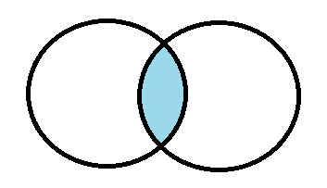
A∩B
7.2 – rasm. Union birlashtirish amali Venn diagrammasidagi tasviri
MINUS(Ayirma) yoki EXCEPT. R va S munosabatlarni ayirmasi R-S ko‘rinishida yoziladi va undagi kortеjlar to‘plami R munosabatga tеgishli, lеkin S munosabatga tеgishli bo‘lmagan kortеjlardir. Bu amalni bajarganda ham opеrandlarni tartibi bir xil bo‘lishi kеrak.

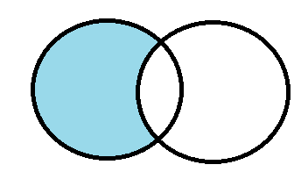
A/B
7.3 – rasm. Except (Minus) birlashtirish amali Venn diagrammasidagi tasviri

UNION ifodasi bir yoki bir nechta SQL so‘rovlar natijasini birlashtirishga imkon beradi.
Ikki yoki undan ortiq jadvallar jamlanganda ularning chiqish ustunlari jamlash uchun o‘zaro muvofiq bo‘lishi kerak. Bu shuni bildiradiki, xar bir so‘rov bir xil sondagi ustunlarni ko‘rsatib, bu ustunlar mos tartibda kelishi va xar biriga mos tiplarga ega bo‘lishi kerak. Sonli maydonlar bir xil tipga va kattalikka ega bo‘lishi kerak. Simvolli maydonlar bir xil sondagi simvollarga ega bo‘lishi kerak. Moslik ta’minlovchi yana bir shart bo‘sh (NULL) qiymatlar jamlanma ixtiyoriy ustunida man etilgan bo‘lishi kerak. Bu qiymatlar boshqa jamlovchi so‘rovlarda xam man etilgan bo‘lishi kerak. Bundan tashqari siz ostki so‘rovlarda UNION operatoridan, xamda jamlovchi so‘rov SELECT operatorida agregat funksiyalardan foydalanishingiz mumkin emas. Siz individual so‘rovlardagi kabi natijani tartiblash uchun ORDER BY operatoridan foydalanishingiz mumkin. UNION ifodasi bir yoki bir necha SQL so‘rovlar natijasini birlashtirishga imkon beradi.
INTERSECT – bu operator ikki jadvalni taqqoslab ikkisida ham mavjud bo‘lgan elementni chop etadi. Masalan A to‘plamda 1, 2 va 3 ; B da esa 3, 4 va 5 bo‘lsin. U holda:
SELECT * FROM A INTERSECT SELECT * FROM B
buyrug‘ining natijasida 3 soni chop etiladi.
MINUS – birinchi jadvalda mavjud va ikkinchisida yo‘q bo‘lgan elementlarni chiqaradi. Yuqoridagi ifodada intersect o‘rniga minus operatorini yozsak, natijada ekranga 1 va 2 soni chiqariladi.
UNION ALL- (Bir nechta so‘rovlarni bitta SQL-buyruqqa birlashtirish va shunga mos ravishda so‘rovlar natijalarini birlashtirish uchun UNION kalit so‘zidan foydalaniladi. UNION bilan qo‘shilgan so‘rovlar bir xil miqdordagi ustunlarni chiqarishi kerak va ustunlar ma'lumotlari turlari mos bo‘lishi kerak. Natijalarni birlashtirishda takroriy satrlar avtomatik ravishda o‘chiriladi; takroriy satrlarning o‘chirilishining oldini olish uchun UNION so‘zining o‘rniga UNION ALL ifodasini ishlatiladi. Va nihoyat, bog‘langan so‘rov satrlarini ORDER BY jumlasi yordamida buyurtma qilish mumkin.

Ishni bajarish tartibi
Intersect, Minus operatorlari MySQLda ishlamaydi. Shuning uchun bu laboratoriya ichini Open Server dasturida bajaramiz.
1. Bu ikki jadvalni UNION yordamida birlashtiramiz.
So‘rov:
use online_magazin;
select * from yetkazuvchilar;
select * from yetkazuvchilar2;
select maxsulotlar_Nomlari, Joylashgan_hududi, maxsulot_turi from yetkazuvchilar union select maxsulotlar_Nomlari, Joylashgan_hududi, maxsulot_turi from yetkazuvchilar2;
Natija: 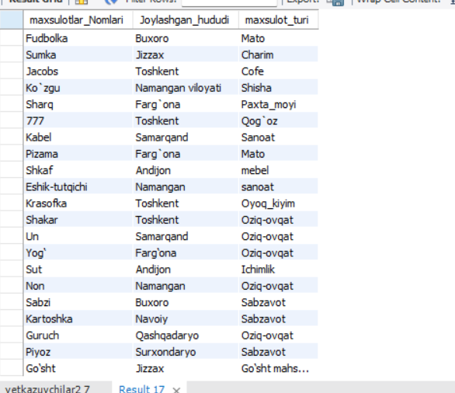

7.1 – rasm. Jadvallarni UNION yordamida birlashtiramiz

2. Bu ikki jadvalni UNION ALL yordamida birlashtiramiz.
So‘rov:
use ichimlik_ishlab_chiqarish;
select * from yetkazuvchilar;
select * from yetkazuvchilar2;
select maxsulotlar_Nomlari, Joylashgan_hududi, maxsulot_turi from yetkazuvchilar union all select maxsulotlar_Nomlari, Joylashgan_hududi, maxsulot_turi from yetkazuvchilar2;
Natija:
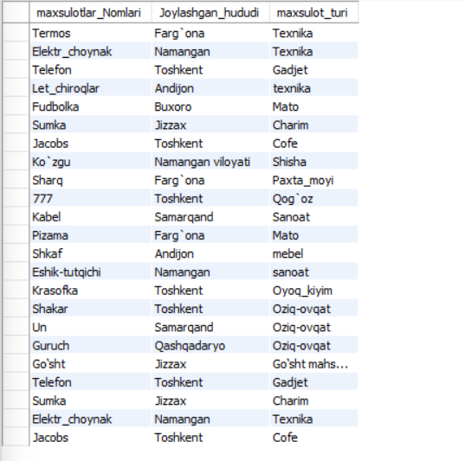

7.3 – rasm. Jadvallarni UNION ALL yordamida birlashtiramiz

4. INTERSECT ni MySql qo’llab quvatlamaydi Shuning uchun EXISTS yordamida jadvallar kesishmasini topamiz;
So‘rov:
use online_magazin;
select* from yetkazuvchilar where exists( select * from yetkazuvchilar2 where yetkazuvchilar.maxsulotlar_nomlari=yetkazuvchilar2.maxsulotlar_nomlari); Natija: 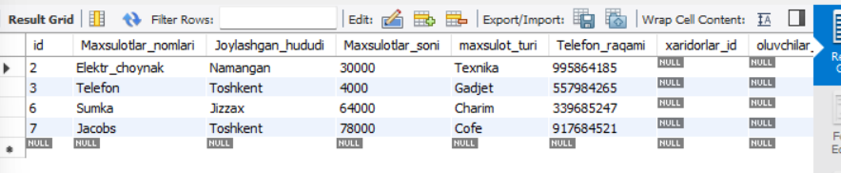

7.4 – rasm. Jadvallarni INTERSECT(EXISTS) yordamida birlashtiramiz

select* from yetkazuvchilar where maxsulotlar_nomlari in( select
maxsulotlar_nomlari from yetkazuvchilar2);
Natija:
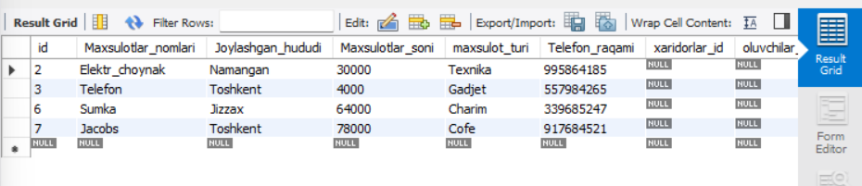

7.5– rasm. Jadvallarni INTERSECT(IN) yordamida birlashtiramiz

5. MINUS yordamida 1-jadvalimizdan ikkinchisini ayirish amalini bajaramiz:
select* from yetkazuvchilar where not exists( select * from yetkazuvchilar2 where yetkazuvchilar.maxsulotlar_nomlari=yetkazuvchilar2.maxsulotlar_nomlari);Natija:
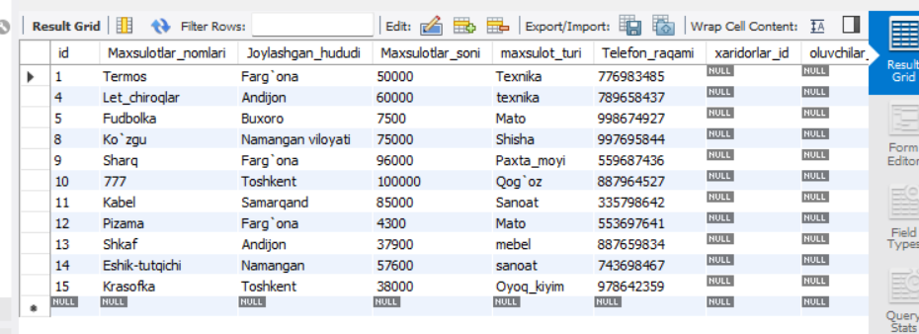

7.6– rasm. Jadvallarni not exist (minus) yordamida birlashtiramiz

5. not in yordamida 1-jadvalimizdan ikkinchisini ayirish amalini bajaramiz:
select* from yetkazuvchilar where maxsulotlar_nomlari not in( select
maxsulotlar_nomlari from yetkazuvchilar2);
Natija: 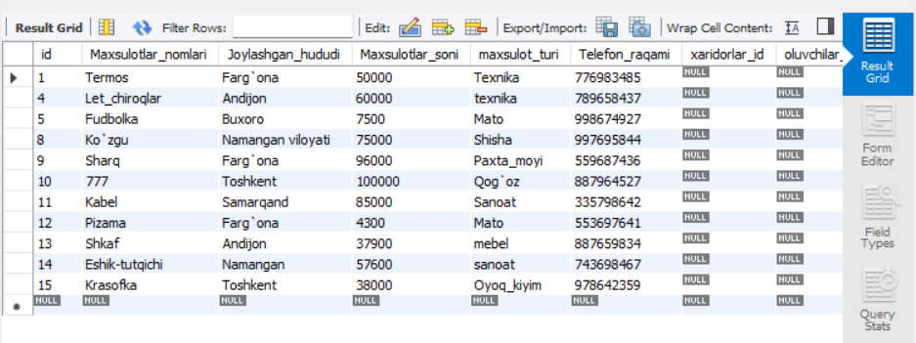

7.7– rasm. Jadvallarni not in (minus) yordamida birlashtiramiz

